Manual de instalación de graphQL

Primeros pasos

Instalación del paquete

En la terminal introducimos el comando



Publicación de los ficheros necesarios

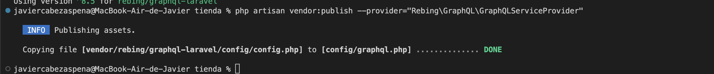

Creación de la estructura de carpetas

En la carpeta app crearemos una nueva carpeta llamada GraphQL y dentro de la misma crearemos tres carpetas:

* Mutation: Esta carpeta contendrá las clases que manejen la inserción, la actualización o el borrado
* Query: Esta carpeta contendrá las clases que manejen las consultas a la base de datos
* Type: Esta carpeta contendrá los tipos, los tipos son los modelos que utiliza GraphQL

Creación de los tipos

* Attributes: Es la configuración del tipo y donde se asocia el tipo con el modelo de Laravel
* Fields: Aquí se configuran que datos pueden ser devueltos en una consulta

Tipo User

Crearemos en la carpeta Type un fichero al que llamaremos userType.php

Tipo Project

A continuación, crearemos en la misma carpeta un fichero al que llamaremos projectType.php

Creacion de las Queries

Cada tipo debe tener dos queries una se utiliza para consultas que devuelvan un único resultado, por ejemplo el usuario cuyo id sea 1, y la otra devolverá todas las tuplas de la base de datos.

Estos ficheros se guardarán en la carpeta Query

UserQuery.php

UsersQuery.php

ProjectQuery.php

ProjectsQuery.php

Configuración

En la carpeta config editaremos el fichero graphql.php para añadir las Querys que hemos creado

Y añadiremos también los tipos

Prueba de funcionamiento

Para probar su funcionamiento utilizaremos [PostMan](https://www.postman.com/)

GraphQl únicamente utiliza un endPoint por lo que todas las consultas se enviaran a la misma URL que introducimos en el navegador, pero terminada en /graphql

Ejemplos de funcionamientos

Pidiendo un único usuario

Pidiendo todos los usuarios

Pidiendo un proyecto

Pidiendo todos los proyectos

